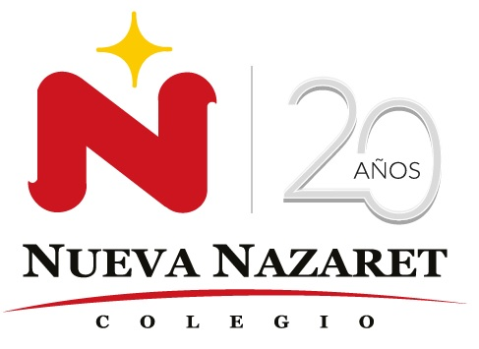
Nuestra misión: “ Formar hombres y mujeres Cristianos , Nobles y Capaces ”

Curso: Octavo Básico

Asignatura: Inglés

Clase: 6 Writing “A Brochure”

Instructivo:
- Ingresa a google classroom con el código p7ukyyc Desde ahí puedes aclarar dudas directamente con el profesor.
- Observa el power point sobre un folleto “A brochure”
- Responde las preguntas del power point en tu cuaderno.
- Luego desarrolla la actividad principal asignada en el contenido.
- Luego, envía una foto/ imagen clara de las actividades finalizadas al e-mail hruiz@colegionuevanazaret.cl Indicando nombre del alumno y curso.
- Fecha de entrega: 06 de julio 2020 hasta las 22:00 horas.

Contenido:
Actividades

- Design a brochure for a vacation destination you are interested in. Think of the topics and sections you would like to cover. (Diseña un folleto para un destino de vacaciones que te interese. Piensa en los temas y las secciones que le gustaría cubrir)

- The travel brochure has to include:

- Places to visit. Decide on a place and type of vacation.
- Activities. Divide your brochure into clear sections like climate, attraction, history, etc.
- Description (use adjectives, comparatives and superlatives) Say what you can do and describe the places.
- Interesting information (contact information) Give a contact address for more information
- Pictures/images/photos

EL FOLLETO LO PUEDES HACER EN WORD, POWER POINT, BLOCK O CARTULINA.
DEBE TENER LOS DATOS MINIMOS SOLICITADOS ANTERIORMENTE.
DEBE SER ORIGINAL, ATRACTIVO
DEBE USAR COMPARATIVOS Y SUPERLATIVOS EN ALGUNAS ORACIONES.
INCLUIR IMÁGENES O FOTOS
LAS PREGUNTAS DEL POWER POINT SE RESPONDEN EN EL CUADERNO, LUEGO SE TOMA UNA FOTO Y SE ENVIA AL CORREO JUNTO CON EL FOLLETO

